User Guide

[包含功能]
- 产线用FAV站测试
- QA用来OOB测试
- QA用来FQC测试
- QA用来附件测试

[配置文件]
该tool 有3种INI文档， Customer.ini, ErrorInfo.ini 和9J对应INI，其中Customer.ini和ErrorInfo.ini存放在执行文件所在目录下的qisda文件夹中，9J对应INI则存在qisda下面对应机种名称命名的文件夹中。

一，Customer.ini
用来设置各个机种对应的客户代码，客户代码长度固定为1。
[CUSTOMER]
COUNT=2
GTOUB2A=Q
GLAVS1A=D

二，ErrorInfo.ini
用来设置Error相关信息，为了便于线员选择，分为A，B两种，其中A表示外观问题，B表示功能问题

[ERROR_INFO]
ERROR_COUNT=2
1=A
2=B

[A]
ERROR_COUNT=17
0=
1=A1_屏幕毛屑
2=A2_按键未组到位
3=A3_摄像头装歪
4=A4_deco art（滑盖背面，上线两条月牙形装饰条）漏贴
5=A5_Case A上有颗粒
6=A6_键盘上有颗粒
7=A7_屏幕脏污
8=A8_后盖刮伤
9=A9_Case C有颗粒
10=A10_Case D有残胶
11=A11_2100天线翘起
12=A12_Case C有毛边
13=A13_Case D刮伤
14=A14_SD卡卡槽刮伤
15=A15_电池接触片凹陷
16=A99_其他

[B]
ERROR_COUNT=7
0=
1=B1_开机后黑屏，仅显示白色字体的日期
2=B2_无法开机
3=B3_无法识别SIM卡
4=B4_无法识别SD卡
5=B5_无法识别充电状态
6=B99_其他

三，9J.XXXXX.XXX.ini 或者 5J.XXXXX.XXX.ini
用来设置此料号对应的软硬体版本及附件
其中附件的格式为：附件ID_附件名称_附件料号
[VERSION]
HW_VERSION = 101A0
SW_VERSION = 0.01

[ACCESSORY]
ACCE_COUNT= 2
ACCE_1 = AAAA_电池_5J.16SP9.001
ACCE_2 = BBBB_耳机_5J.16SP9.001

[DB文件]
CIM系统所需的一些配置文件，固定放置在执行文件所在目录下即可。有关CIM的操作的log文件会自动存放在..\DB\DB_Log下。

[Tool使用介绍]

一，初始画面
执行FAV.exe 程序开启后会出现如图1所示对话框。复选框”FA V/I” 默认是不被选中的，表示为QA用的tool，这时要选择机种名称（与执行目录下的文件夹名称一一对应），work type 固定可选为 Normal，So Close，CR /PR之一，其余所有有效控件必须填写对应信息，不然会提示错误如图3。

如果勾选起来，表示tool会执行FA V/I站的功能。如图2 所示，只需给SO和 Employee这两个有效控件填入对应信息。
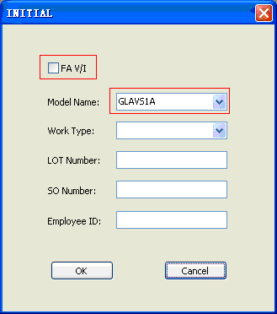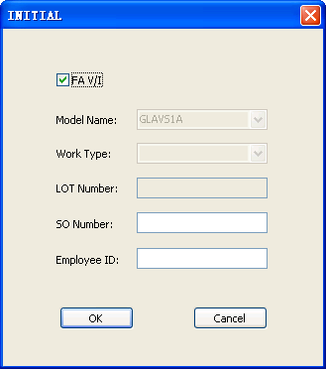
图1 图2
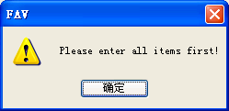
图3

二，QA tool
一中不勾选FA V/I点击OK后会出现如图4所示对话框，
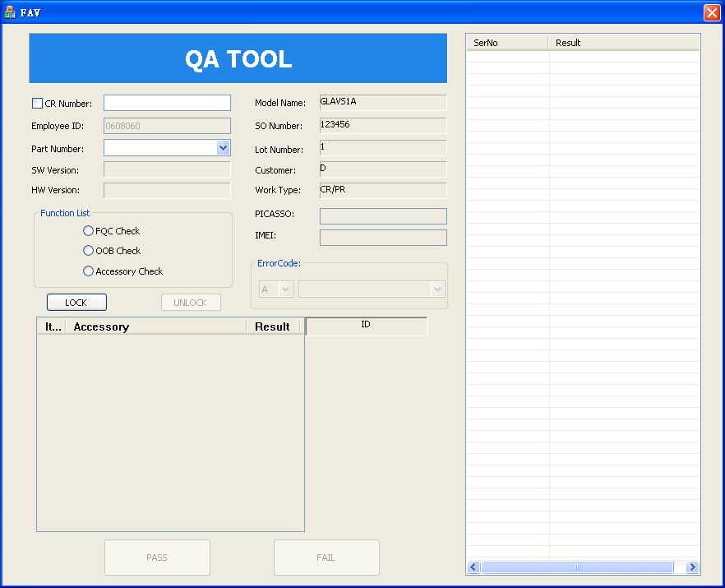图4
- CR number，如果勾选则必须填入对应号码，负责Lock时候会报错。不选则无需填写。
- 料号list 出来内容为机种名称文件夹下所有ini名称，选择后会自动把对应INI里设置的SW，HW版本带出来。
- 如果料号选的是9J则Function list只有OOB和Accessory 可选，如果是5J则会自动选择FQC。
- 以上信息都选择后，请点击LOCK 按钮，点击后这些控件变为灰色不可更改，除非点击UNLOCK 按钮。
- LOCK后，如果选的是FQC，则PICASSO会变为有效，如果不是，则IMEI会变为有效。用扫描枪扫入对应值。
- 步骤3中如果选择Accessory，会出现如图5所示。按列出附件数量在右边编辑框中扫入附件对应的ID，tool会自动和左边ID信息比较判断PASS或FAIL并写入Result中。
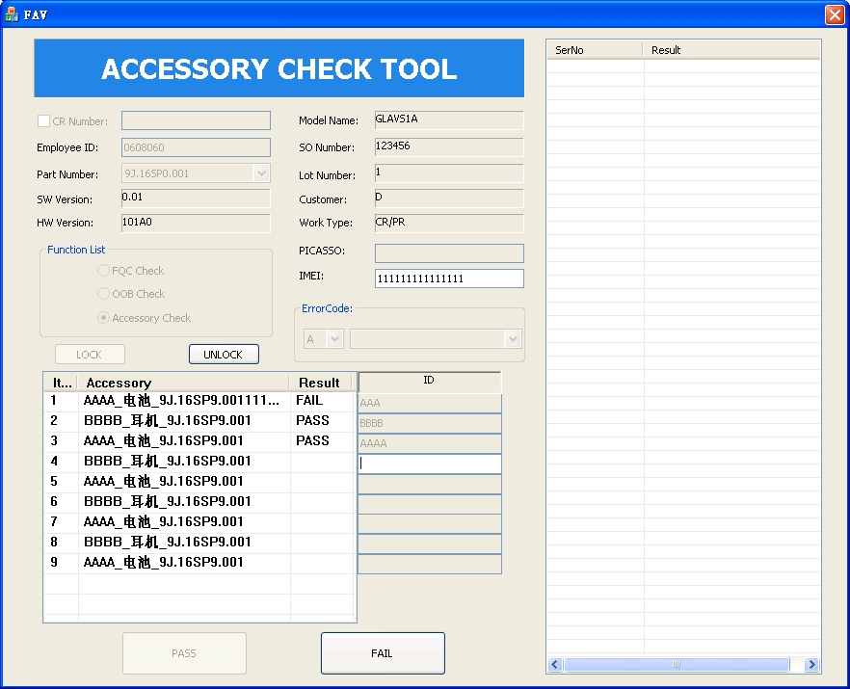图5
步骤3 中如果选择的是FQC或者OOB，则会出现如图6 所示，ErrorCode部分会被激活供选择。左边一个会列出A和B，提醒你发现的是外观还是功能错误。右边会列出具体错误供选择。如果是OK的手机，请选空即可。
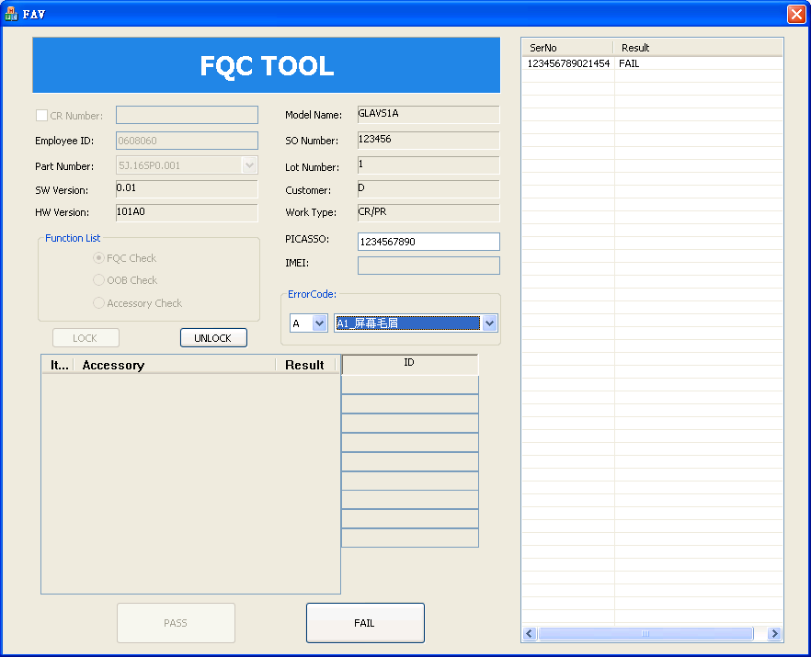图6
- 如果是Accessory，如果有一个附件ID错误，则只可以点击FAIL按钮来结束测试。如果所有ID都正确，会只有PASS按钮供点击。如果选的是FQC或者OOB则会根据所选Errorcode来决定哪个按钮激活，如果是空则只有PASS按钮可点击，反之为FAIL按钮可点击。
- PASS或FAIL后，最右边会列出测试手机的PASS或FAIL信息，并存数据入系统中。

三，FA V/I TOOL
一中勾选FA V/I点击OK后会出现如图7所示对话框，料号和机种名称是根据工单号码自动从CIM系统中获得显示在界面上。
同上，CR勾选则需要填入对应号码。
扫描入PICASSO后Errorcode会激活，其余和二中FQC/OOB操作一致。
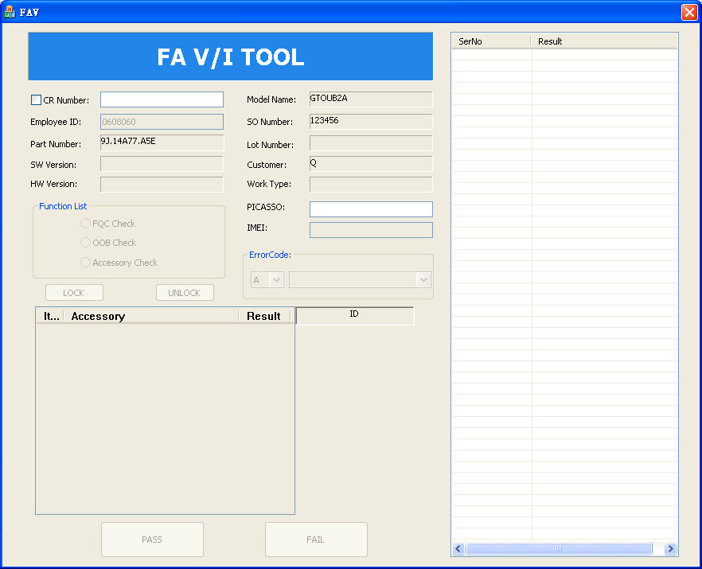图7

